КАМ’ЯНСЬКА МIСЬКА РАДА
ВИКОНАВЧИЙ KOMITET
Р I Ш Е Н Н Я
26.07.2017 № 216

Про погодження місць розташування
засобів пересувної мережі

Розглянувши заяву громадянки Беркут Ніни Іванівни (вх. від 16.05.2017 №14795), документи до неї, надані до управління містобудування
та архітектури міської ради, на виконання рішення міської ради від 29.07.2016 №266-09/VII „Про затвердження Порядку розміщення засобів пересувної дрібнороздрібної торговельної мережі та сфери послуг на території м.Кам’янське”, витяг із протоколу засідання робочої групи з питань законності розміщення тимчасових споруд для провадження підприємницької діяльності на території міста Кам’янське від 29.05.2017 №15, керуючись ч.6 ст.59 Закону України „Про місцеве самоврядування в Україні”, виконавчий комітет міської ради
ВИРІШИВ:
1. Затвердити дислокацію засобів пересувної мережі для здійснення продажу овочів та фруктів згідно з додатком 1.
2. Погодити місце розташування засобу пересувної мережі
для здійснення продажу овочів та фруктів по проспекту Перемоги біля території Храму Іонна-Предтеччі відповідно до ситуаційної схеми (додаток 2).
3. Громадянці Беркут Ніні Іванівні:
3.1. Розмістити засіб пересувної мережі для здійснення продажу овочів
та фруктів:
3.1.1. Виключно після укладення договору про пайову участь в утриманні об’єктів благоустрою з комунальним підприємством Кам’янської міської ради „Благоустрій” (Жилко) та сплати внеску за пайову участь відповідно
до укладеного договору.
3.1.2. За погодженням із власниками приміщень і будівель
та землекористувачами земельних ділянок, біля яких він розміщений.
3.2. Здійснювати продаж овочів та фруктів відповідно до Правил роботи дрібнороздрібної торговельної мережі, затверджених наказом Міністерства зовнішніх економічних зв’язків і торгівлі України від 08.07.1996 №369.
4. Контроль за виконанням цього рішення покласти на заступника міського голови з питань діяльності виконавчих органів міської ради Шпаляренка О.А.

Перший заступник міського голови
з питань діяльності виконавчих
органів міської ради О.А.ЧЕРНИШОВ

Додаток 1
до рішення виконавчого комітету
міської ради
від 26.07.2017 №216

ДИСЛОКАЦІЯ
засобів пересувної мережі
для здійснення продажу овочів та фруктів

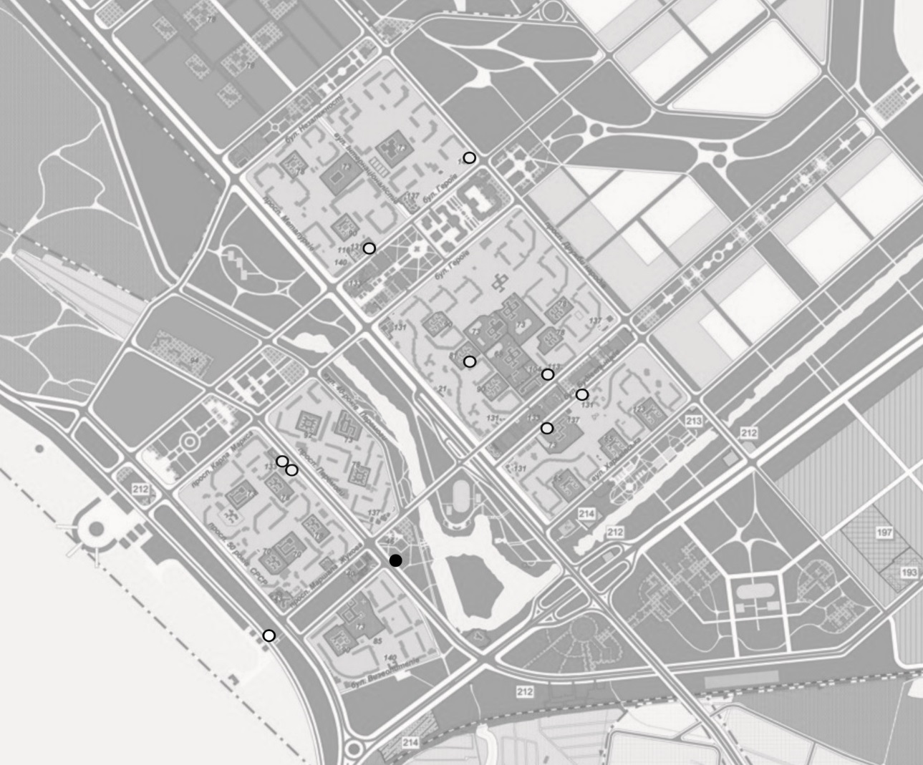

- місце розташування засобів пересувної мережі для здійснення продажу овочів та фруктів

Перший заступник міського голови
з питань діяльності виконавчих
органів міської ради О.А.Чернишов
Додаток 2
до рішення виконавчого комітету
міської ради
від 26.07.2017 №216

СИТУАЦІЙНА СХЕМА
місця розташування засобу пересувної мережі
для здійснення продажу овочів та фруктів
по проспекту Перемоги біля території Храму Іонна-Предтеччі
(замовник: громадянка Беркут Н.І)

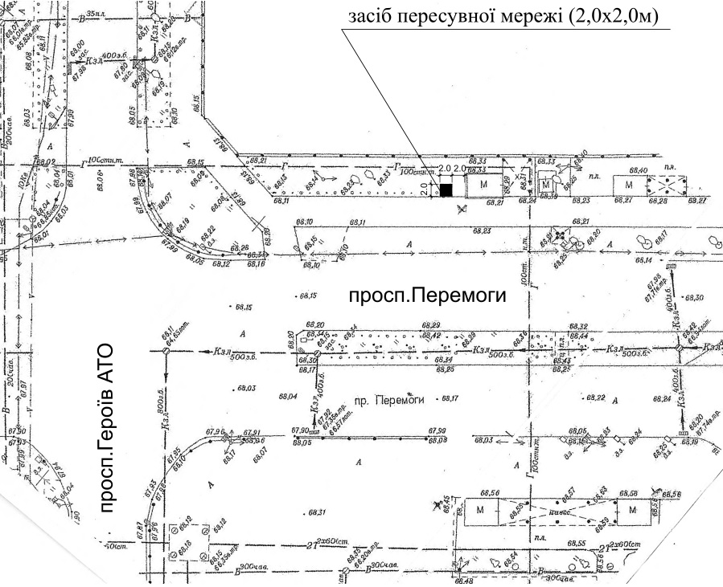

Перший заступник міського голови
з питань діяльності виконавчих
органів міської ради О.А.Чернишов

